**Мой лучший друг – мама!**

Когда я был маленький, помню, как мама берет меня на руки. Я счастлив и мне очень хорошо! Когда у нас появилась моя сестренка Анечка, я думал, что обо мне все забудут. Но она была такая малюсенькая, что я решил маме помогать!

С той поры мы с мамой лучшие друзья! Вместе учим стихи, не зря я стал победителем конкурса чтецов стихотворений. Вместе ходим на все мероприятия, Анечку не берем с собой, она еще маленькая.

Однажды мама по интернету испекла «Сосиску в тесте». Так она получилась огромной, наверное со стол! Если был бы конкурс, то мама обязательно победила! Мама моя настоящая рукодельница! У нас дома целый связанный домашний зоопарк, забавные красивые игрушки: кукла, обезьянка, овечка, медвежонок, дракончик. Ой, а может это гороскоп китайский?

Мы с мамой большие друзья! Ей можно доверить всё самое сокровенное и рассказать без утайки. Мама поддержит и поможет, а самое главное поймет!

Для мамы я хотел бы сделать праздник длинной в год. Она бы много отдыхала, занималась любимым вязанием, побывала бы в разных странах и купалась в море. А ещё я устроил бы ей фотосессию, а из лучшего снимка сделал баннер! Пусть все люди видят, какая моя мама красивая, добрая и самая лучшая!

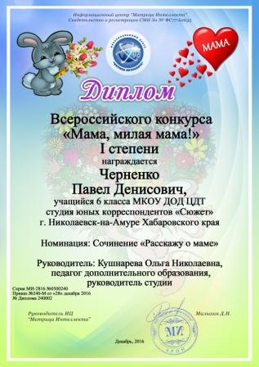**Павел Черненко, 12 лет.**

**студия юных корреспондентов «Сюжет»**

**МБОУ ДОД ЦДТ**

**г. Николаевска – на - Амуре Хабаровского края**